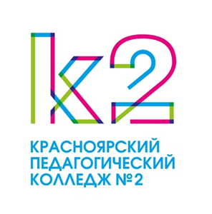 | Краевое государственное бюджетное  профессиональное образовательное учреждение  «Красноярский педагогический колледж №2»
Лицензия – серия 24ЛО1 № 0001819,
регистрационный № 8641-л от 19 февраля 2016 года
Свидетельство о государственной аккредитации – регистрационный № 4852 от 30.03.2018.

Перечень документов от абитуриентов для поступления
на обучение на 2022-2023 учебный год

- документ, удостоверяющий личность и гражданство (паспорт);
- документ об образовании (аттестат о среднем общем образовании за 11 класс) или документ об образовании и квалификации (диплом о начальном или среднем профессиональном образовании);
- согласие на обработку персональных данных во исполнение требований Федерального закона от 27 июля 2006 года №152-ФЗ «О персональных данных»;
- согласие родителя (законного представителя) на обработку персональных данных несовершеннолетнего поступающего во исполнение требований Федерального закона от 27 июля 2006 года №152-ФЗ «О персональных данных»;
- 4 фотографии (3х4);
- медицинская справка для поступающих на педагогическую специальность (44.02.01 Дошкольное образование, 44.02.03 Педагогика дополнительного образования, 44.02.04 Специальное дошкольное образование);
- копия документа, подтверждающего смену фамилии (имени, отчества), в случае несоответствия фамилии (имени, отчества) в документе об образовании фамилии (имени, отчества), указанной в паспорте (копия свидетельства о браке, копия свидетельства о расторжении брака и др.);
- лицам, претендующим на льготы, установленные законодательством РФ, требуется представить в приёмную комиссию подтверждающие документы.

660100, г. Красноярск, ул. имени академика Киренского, 70
тел. 8 (391) 298-38-08
e-mail: abiturient@pedcollege.ru;
сайт: www.pedcollege.ru

